Утвержден
МПУ-700 00.00.000-01РЭ – ЛУ

Республиканское унитарное предприятие

"Гродненский завод торгового машиностроения"
230023, Республика Беларусь, г.Гродно, ул. Тимирязева, 16



АБ РБ01




МАШИНА ПОСУДОМОЕЧНАЯ УНИВЕРСАЛЬНАЯ
МПУ-700-01

Руководство по эксплуатации
МПУ-700 00.00.000-01РЭ

Настоящее руководство по эксплуатации предназначено для ознакомления с конструкцией машины посудомоечной универсальной МПУ-700-01 (далее - машина), правилами ее эксплуатации, технического обслуживания, монтажа и регулирования.
К обслуживанию и эксплуатации машины должен допускаться только специально обученный персонал.
В связи с постоянным усовершенствованием машины в ее конструкции могут быть изменения, не отраженные в настоящем издании и не влияющие на ее монтаж и эксплуатацию.
Машина соответствует требованиям нормативных документов:
ГОСТ 27570.0-87, ГОСТ 27570.50-95, СТБ МЭК 60335-1-2003,
СТБ МЭК 60335-2-58-2005, ГОСТ Р МЭК 335-1-94, ГОСТ Р 51374-99,
ГОСТ 12.2.092-94, ГОСТ 14227-97, СТБ ЕН 55014-1-2005,
СТБ ЕН 55014-2-2005, ГОСТ Р 51318.14.1-99, ГОСТ Р 51318.14.2-99,
ТУ РБ 14478107.011-98 в части требований безопасности.
Сертификат соответствия № ВY/112 03.1.1.АБ4581.
Срок действия с 07 февраля 2006 г. по 07 февраля 2009 г.; выдан органом по сертификации "БЕЛЛИС", 220029, г. Минск, ул. Красная, 8.
Сертификат соответствия № РОСС ВY.РБ01.В18307.
Срок действия с 11.12.2006 г. по 07.02.2009 г.

1 Описание и работа

1.1 Назначение изделия
Машина предназначена для мытья в кассетах тарелок, суповых мисок, стаканов, столовых приборов и подносов размером не более 530х325 мм на предприятиях общественного питания с числом посадочных мест до 50 с применением моющих средств, разрешенных Министерством здравоохранения. Машина работает как при горячем, так и при холодном водоснабжении.
Машина может эксплуатироваться в помещениях с температурой воздуха от 15 до 40 ºС и среднемесячной относительной влажностью 80 % при 27 ºС.
Машина должна устанавливаться в помещениях, не относящихся к взрывоопасным и пожароопасным зонам по ПУЭ.
1.2 Технические характеристики
1.2.1 Основные параметры и размеры машины приведены в таблице 1.
Таблица 1

Наименование параметра | Норма
1 Производительность теоретическая по основной программе, шт./ч, не менее | 720*
2 Количество программ мытья | 2
3 Продолжительность цикла, с:  - основной программы  - дополнительной программы | 80  120

Продолжение таблицы 1

Наименование параметра | Норма
4 Единовременная загрузка в кассеты, шт., не более:  - тарелок  - стаканов  - столовых приборов  - подносов | 18  36  60  6
5 Номинальная потребляемая мощность, кВт | 16,3
6 Номинальное напряжение трехфазного переменного тока частотой 50 Гц, В | 380
7 Температура, ºС, не менее:  - моющего раствора  - ополаскивающей проточной воды | 40  85
8 Габаритные размеры с приставными столами, мм, не более:  - длина  - ширина  - высота | 1900  900  1500
9 Масса машины со столами, кассетами и ЗИП, кг | 125±5
10 Срок службы, лет, не менее | 8
* Производительность указана по тарелкам вместимостью 0,5 л и диаметром 240 мм.

1.2.2 По способу защиты от поражения электрическим током машина соответствует I классу по СТБ МЭК 60335-2-58-2005. По степени защиты от соприкосновения с токоведущими и движущимися частями и от проникновения воды – IР34 по ГОСТ 14254-96.
1.2.3 Сведения о содержании драгоценных металлов в машине приведены в таблице 2.

Таблица 2

Наименование и обозначение  комплектующего изделия | Количество комплектующих изделий на  машину | Масса металла  в комплектующем изделии, г | Общая масса  металла данного вида в одной  машине, г
Серебро Ср 999 ГОСТ 6836-2002

Вставка плавкая ВП 2Б 6,3 А | 6 | 0,029767 | 0,178602
Выключатель ВМ40-3ХВ 32 А | 1 | 0,9196 | 0,9196
Резистор МЛТ-2-2 МОм | 3 | 0,0103 | 0,0309

1.3 Состав изделия
Комплект поставки машины приведен в таблице 3
Таблица 3
Обозначение  изделия | Наименование  изделия | Кол., шт. | Примечание
МПУ-700 00.00.000-01 | Машина посудомоечная  универсальная МПУ-700-01 | 1
МПУ-700 01.00.000-01  МПУ-700 00.00.800  МПУ-700 00.00.900  МПУ-700 00.00.410  МПУ-700 00.00.420  Кассета NК  Кассета ВК  МПФ 25.000  МПУ-700 00.00.270 | Составные части  Секция мытья  Стол загрузки  Стол разгрузки  Кассета для тарелок  Кассета для подносов  Кассета для стаканов  Кассета для приборов  Сетка  Полка | 1  1  1  2  1  1  1  1  2 | Синяя  Зеленая  К кассете для приборов
МПУ-700 00.00.530  МПУ-700 01.00.200-01  МПУ-700 01.00.152  МПУ-700 01.00.236  МПУ-700 01.04.006  МПУ-700 01.04.007  МПУ-700 01.04.075  ЭВО 01.001 | Съемные части  Душирующее устройство  Опора  Гофросифон  Гибкая труба  Корзина с емкостью для моющего средства  Гайка М6-6Н.4.019  ГОСТ 7798-70  Шайба 6.65Г.019  ГОСТ 6402-70  Шайба 6.21 ГОСТ 11371-78  Запасные части  Вставка плавкая 6,3 А  Форсунка  Мембрана  Кольцо  Кольцо  Манжета  Прокладка | 1  6  1  1  1  8  8  8  3  4  1  1  1  1  1 | В стол загрузки  4 шт. в столы  2 шт. на регулировку  В стол загрузки  В секцию мытья  В секцию мытья  По 4 шт. в стол  загрузки и  по 4 шт. в стол  разгрузки  Для дозатора  Для насоса  Для резервуара  водонагревателя
Эксплуатационная документация
Руководство по эксплуатации 1 экз.

1.4 Устройство и работа
Устройство машины приведено на рисунке 1.
Машина состоит из стола для загрузки кассет 1, секции мытья 2 и стола для разгрузки кассет 3.
Ванна 4 секции мытья закрыта сверху подъемным кожухом 5. Кожух закреплен к механизму уравновешивания 6. На боковых стенках внутри ванны закреплены кронштейны, в которые устанавливается подставка, служащая для установки в нее кассет с посудой в процессе мытья. При проведении санобработки ванны подставка снимается с кронштейнов.
Над подставкой и под ней в ванне установлены души моющие 7 и ополаскивающие 8. Ванна сверху закрыта фильтрующими сетками 9, исключающими возможность попадания крупных остатков пищи в ванну. На передней стенке ванны закреплен водонагреватель 10. На входе в водонагреватель установлен предохранительный клапан. На дне ванны установлены переливная труба 11, служащая для перелива излишков моющего раствора в канализацию при работе машины и его слива по окончании работы, а также фильтр насоса 12, очищающий моющий раствор перед его подачей в моющие души. Слив моющего раствора из ванны в канализацию производится через трубу гибкую 13. На передней стенке ванны расположены штуцер подачи моющего средства в ванну и электрод датчика уровня, контролирующий уровень моющего раствора в ванне. Вместимость ванны составляет 47 л.
Под ванной на раме основания расположен насос 14 и трубопровод 15, на входе которого установлен фильтр осадочный 16.
Электрошкаф 17 закреплен на вертикальной стойке основания секции мытья.
Доступ к электрошкафу и водонагревателю с лицевой стороны закрыт передней облицовкой 18.
Ванна с боков закрыта съемными облицовками.
Под ванной с лицевой стороны расположен дозатор моющего средства. Дозатор моющего средства осуществляет автоматическую подачу в ванну дозы моющего средства за каждый цикл мытья. При первом запуске машины приблизительно 7,8 циклов необходимы дозатору для заполнения системы. Пределы регулирования дозы от 0,5 до 6,5 мл в зависимости от применяемого моющего средства. В состоянии поставки дозатор отрегулирован на подачу дозы 3±0,3 мл. Регулировка дозы осуществляется вращением центрального винта дозатора по часовой стрелке (уменьшение дозы) или против часовой стрелки (увеличение дозы).
От дозатора через боковую облицовку выведена трубка, которая вставляется в емкость 19 с моющим средством, установленную на этой же облицовке.
Стол для загрузки кассет выполнен в виде воронки, в нижней части которой установлен сборник для остатков пищи 20. На столе установлено душирующее устройство 21 для смыва мелких остатков пищи, а к нижней части воронки крепится гофросифон 22 для слива воды в канализацию. Сверху на стол крепится щит 23, служащий для отражения брызг воды.
Конструкция машины позволяет устанавливать ее у стены в линейном исполнении с направлением подачи посуды слева направо или справа налево, при этом должно быть обеспечено удобство загрузки и выгрузки кассет.

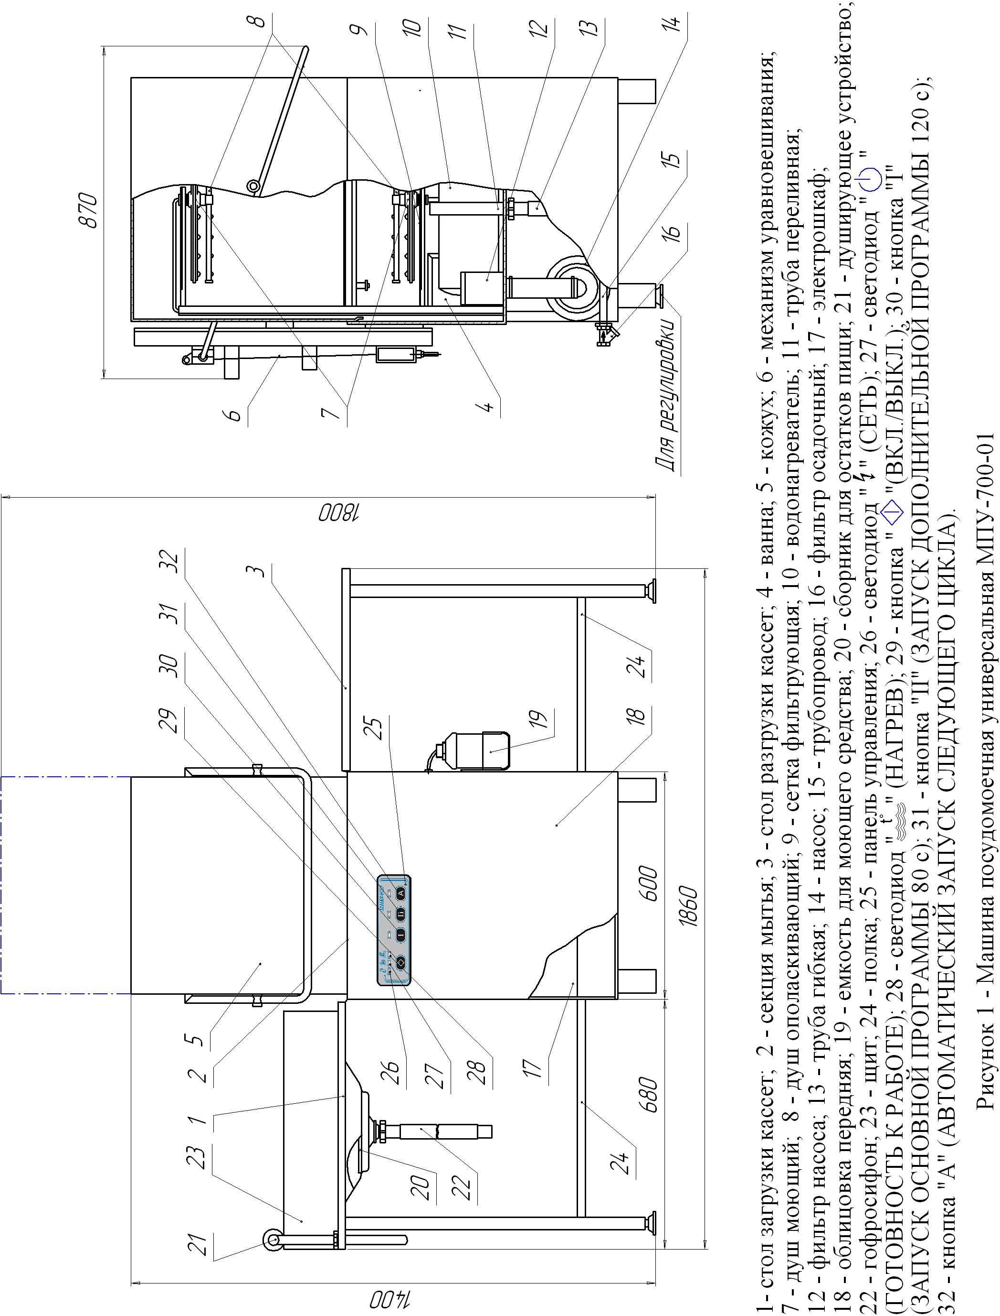

То или иное исполнение осуществляется за счет перестановки столов для разгрузки и загрузки кассет. В нижней части приставных столов расположены полки 24, служащие для хранения кассет и инвентаря.
На передней облицовке закреплена панель управления 25, куда встроены световая индикация и кнопки управления машиной:
- светодиод " " (СЕТЬ) 26;
- светодиод " " (ГОТОВНОСТЬ К РАБОТЕ) 27;
- светодиод " " (НАГРЕВ) 28;
- кнопка " " (ВКЛ./ВЫКЛ.) 29;
- кнопка " I " 30 и светодиод над ней (ЗАПУСК ОСНОВНОЙ ПРОГРАММЫ 80 с);
- кнопка " II " 31 и светодиод над ней (ЗАПУСК ДОПОЛНИТЕЛЬНОЙ ПРОГРАММЫ 120 с);
- кнопка "А" 32 и светодиод над ней (АВТОМАТИЧЕСКИЙ ЗАПУСК СЛЕДУЮЩЕГО ЦИКЛА).
Панель управления шлейфом соединена с блоком управления.
Блок управления, установленный в электрошкафу, осуществляет автоматическое управление работой машины. Он обеспечивает контроль наличия воды в ванне и водонагревателе, контроль температуры воды на ополаскивание, автома-
тическую работу машины по одной из заданных программ, остановку выполнения программы при поднятии кожуха и автоматическое ее продолжение при опускании кожуха.
Контроль наличия воды в водонагревателе осуществляется при помощи датчика "сухого хода", установленного на крышке водонагревателя над трубчатыми электронагревателями (ТЭН). Блок управления обеспечивает работу ТЭН только при уровне воды выше датчика "сухого хода".
Контроль уровня воды в ванне осуществляется автоматически после каждого подъема и опускания кожуха или отключения и включения машины. При уровне воды в ванне ниже допустимого ТЭН нагреют воду в водонагревателе до 85 ºС, после чего включится соленоидный клапан и начнется подача воды в ванну до срабатывания датчика уровня.
Запрограммирован следующий цикл работы машины:
- мытье – 65 или 105 с;
- пауза – 5 с;
- ополаскивание – 10 с.
Мытье производится с помощью насоса, который забирает моющий раствор из ванны и подает в моющие души.
Ополаскивание производится горячей проточной водой, поступающей из водонагревателя в души ополаскивания.
Пауза между мытьем и ополаскиванием может быть длительнее, если ТЭН водонагревателя за время мытья не успеют нагреть воду до температуры ополаскивания.
Контроль температуры воды на ополаскивание осуществляется при помощи датчика температуры, установленного в гильзе крышки водонагревателя.
Датчик температуры подключен к блоку управления, который включает-отключает ТЭН, обеспечивая температуру ополаскивающей воды не менее 85 ºС. Настройка температуры срабатывания осуществляется потенциометром блока управления (рисунок 2) и произведена на заводе.

Рисунок 2 – Условное обозначение контактов блока управления

При вращении регулировочного винта потенциометра по часовой стрелке температура настройки увеличивается, против часовой стрелки – уменьшается.
На водонагревателе расположен термовыключатель без самовозврата, срабатывающий при кипении воды в водонагревателе и осуществляющий защиту ТЭН от перегрева при выходе из строя датчика температуры, а также при сбое настройки потенциометра или неисправности блока управления. При срабатывании термовыключателя необходимо отключить машину от сети, выявить и устранить причину его срабатывания. После того, как вода в водонагревателе охладится, привести термовыключатель в рабочее состояние, нажав кнопку на его корпусе.
Схема электрическая принципиальная приведена на рисунке 3.
Перечень элементов схемы электрической принципиальной
Поз.  обозначение | Наименование | Кол. | Приме-чание
А1 | Блок управления | 1
А2 | Панель управления | 1
ВТ | Датчик температуры | 1
BYЕ | Датчик "сухого хода" водонагревателя | 1
BYН | Датчик уровня воды в ванне | 1
С1-С3 | Конденсатор К73-28-1 500/220 В- 70А-1 мкФ | 3
Е1-Е3 | Электронагреватель трубчатый ТЭН-220V/5000W | 3
F5-F7 | Вставка плавкая ВП2Б с держателем ДВП4-2 | 3 | 6,3А
М | Двигатель АИР71В2 380В | 1
QF | Выключатель ВМ32-3ХВ 32А 230/400В | 1
R1-R3 | Резистор МЛТ-2-2 МОм | 3
SК | Термовыключатель R33-100 | 1
SQ | Микровыключатель AZ-7311 | 1
Y | Клапан соленоидный ZE-16 220V | 1

Рисунок 3 – Схема электрическая принципиальная
2 Требования безопасности
2.1 Общие требования
Установка в стационарной проводке разъединителя и устройства защитного отключения (УЗО), или дифференциального автоматического выключателя с номиналом 32 А обязательна.
Установка, подключение, а также техническое обслуживание и ремонт машины производится только при отключенной электросети (разъединителя в стационарной проводке). Работы должны выполняться лицами, ознакомленными с устройством машины, настоящим руководством по эксплуатации, имеющие квалификацию электромонтера не ниже lll разряда, имеющие не ниже lll квалификационной группы допуска по электробезопасности и в соответствии с требованиями "Правил устройства электроустановок" и "ПТЭ и ПТБ электроустановок потребителей".
ВНИМАНИЕ: к машине обязательно должны быть подключены:
- нулевой рабочий провод;
- защитный провод!
2.2 Меры безопасности при эксплуатации
При эксплуатации машины необходимо соблюдать следующие правила безопасности:
- проверять надежность подсоединения к машине защитного провода и, при наличии, эквипотенциального провода;
- перед включением машины убедиться в том, что все облицовки установлены на место и закреплены;
- запрещается во время работы машины снимать облицовки и устранять неполадки;
- при подъеме кожуха убедиться в его фиксации в верхнем положении;
- запрещается поднимать кожух во время рабочего цикла;
- по окончании работы отключить машину от электросети, используя кнопку " " и разъединитель в стационарной проводке;
- санитарную обработку машины производить только после отключения ее от электросети;
- запрещается мыть машину водяной струей.

3 Монтаж

3.1 Монтаж, пуск, регулирование, обкатку машины должны производить только организации:
- имеющие договор с РУП "Гродторгмаш" на гарантийное и сервисное обслуживание;
- имеющие письменное разрешение РУП "Гродторгмаш" на проведение выше указанных работ.
3.2 Установка
К месту установки машину транспортировать на поддоне упаковки. На месте установки машину распаковать и снять с поддона упаковки. Проверить комплект поставки согласно 1.3.

Подсоединить душирующее устройство, предварительно пропустив гибкую подводку через втулку на столе загрузки.
Установить машину в устойчивое вертикальное положение. Регулировку производить при помощи двух опор, которые рекомендуется вкручивать в ножки с задней стороны машины. Максимально допустимый наклон опорной поверхности 2º.
Собрать столы загрузки и разгрузки с помощью гаек М6 и шайб 6 из комплекта поставки и закрепить к секции мытья болтами М6х16, установленными в уголках столов. Для обеспечения надежного крепления столов зафиксировать, отформованные в них на боковых стенках элементы, в отверстиях боковых облицовок. Отражательный щит стола загрузки съемный, плотное его прилегание к столу обеспечить подгибкой собственных уголков. Регулировку столов по высоте осуществить с помощью опор. Наклон стола разгрузки кассет отрегулировать таким образом, чтобы вода стекала в ванну. Полки для хранения кассет прикрепить к облицовкам секции мытья с помощью винтов М5х10 и гаек М5 из состава полок.
Удалить защитную пленку с наружных деталей машины. Для устранения пятен, отпечатков пальцев и прочих загрязнений поверхности рекомендуется применять растворы кислотных средств "Биолайт СТ1" или "Биолайт КС-96". Изготовитель ООО "ТАКТИК", г. Брест, ул. Ленина, 22.
3.3 Подключение к системе водоснабжения
К месту установки машины подвести трубопровод холодной и горячей (или холодной) воды с присоединительной резьбой G ½. Давление воды на входе в машину должно быть не менее 0,2 МПа и не более 0,45 МПа
При этом давлении обеспечивается необходимый расход и температура воды на ополаскивание. Если давление воды превышает 0,45 МПа, необходимо на входе в машину установить клапан, ограничивающий давление, если ниже
0,2 МПа необходимо установить насос подкачки. Температура холодной воды должна быть не ниже 10 °С. Качество подаваемой в машину воды должно соответствовать требованиям нормативных документов на питьевую воду.
Если вода слишком жесткая, во избежание образования накипи и отложения солей жесткости на вымытой посуде, рекомендуется применять умягчитель воды.
Вблизи машины, в доступном месте, на трубопроводах холодной и горячей воды (или холодной) установить запорные вентили, позволяющие обслуживающему персоналу перекрывать поступление воды в водопроводные магистрали машины.
На трубопроводе машины перед водонагревателем установлен клапан предохранительный. После монтажа потянуть на себя и повернуть вправо или влево колпак предохранительного клапана, затем вернуть его в исходное положение. Этим действием исключается залипание клапана и обеспечивается срабатывание его в заданных пределах.
Схема гидравлическая принципиальная машины приведена на рисунке 4.

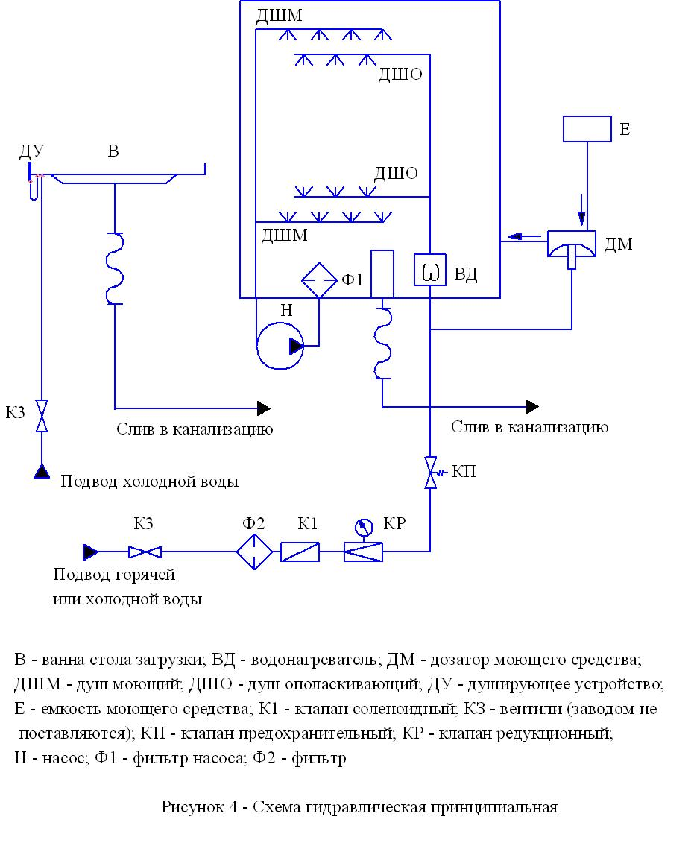
3.4 Подключение к системе канализации
Трап системы сливной канализации должен находиться ниже основания машины и пропускать не менее 0,4 м³ воды в час. Пол помещения в месте установки машины должен быть водостойким и иметь уклон в сторону канализационного трапа.
К нижней части воронки стола загрузки прикрепить гофросифон и вывести его в канализационный трап. К патрубку слива секции мытья прикрепить гибкую трубу и вывести ее в канализационный трап.
К месту установки подвести линию вытяжной вентиляции производительностью 120 м³/ч. Вытяжной зонд расположить над секцией мытья.
Схема подвода коммуникаций к машине приведена на рисунке 5.
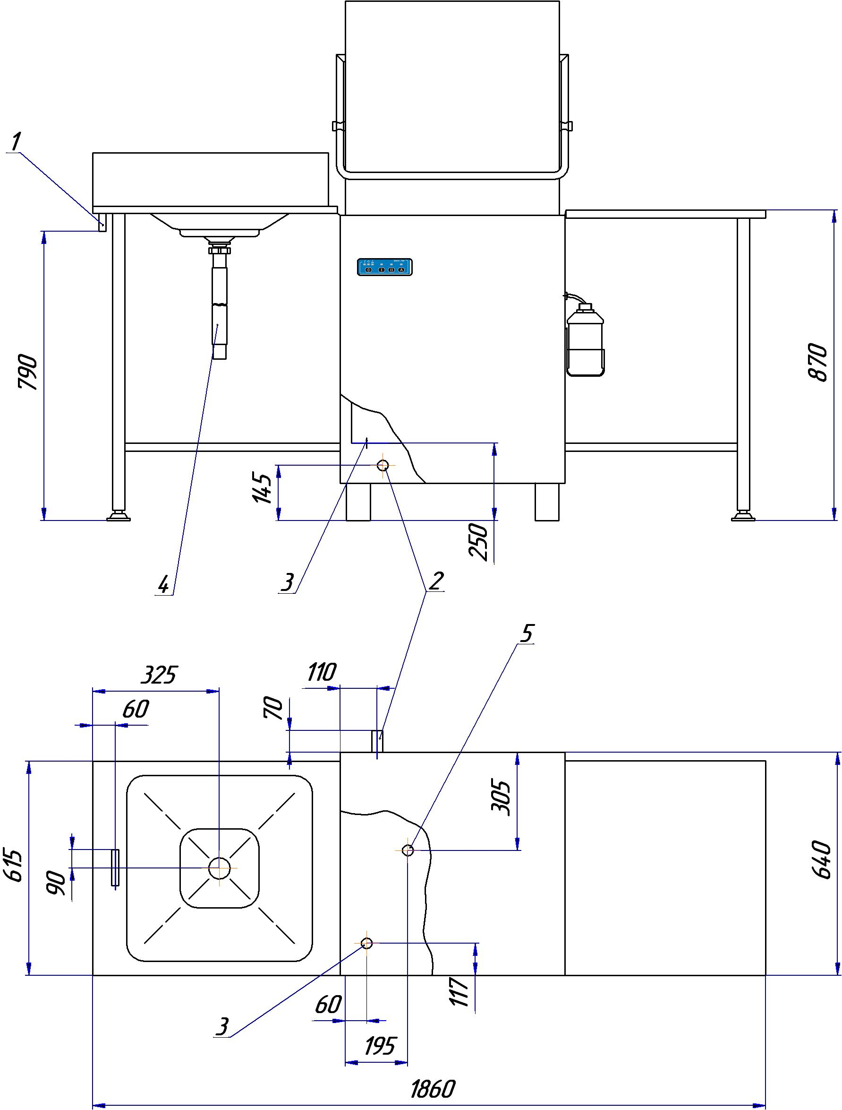

1 – подвод холодной воды к душирующему устройству (G½);
2 - подвод холодной (горячей) воды к машине (G½);
3 – подвод электроэнергии; 4 – слив воды из стола для загрузки кассет;
5 - слив воды из ванны секции мытья.

Рисунок 5 – Схема подвода коммуникаций к машине

3.5 Подсоединение к электросети
К машине подвести силовой ввод электроэнергии, рассчитанный на мощность не менее 16,3 кВт при напряжении 380 В переменного трехфазного тока частотой 50 Гц.
Установить в стационарную проводку разъединитель и УЗО (устройство защитного отключения) в соответствии с правилами установки проводки.
Подвод к машине фазных проводов, рабочего нулевого провода от УЗО и защитного провода от шины РЕ распределительного щита производить кабелем или проводом сечением 6 мм² для медных жил или 10 мм² для алюминиевых жил.
Для проведения монтажных работ на машине переднюю облицовку необходимо снять. Через втулку в дне электрошкафа подключить:
- фазные провода питания (L1, L2, L3) к автоматическому выключателю QF, расположенному в электрошкафу;
- нулевой рабочий провод (N) к зажиму N, расположенному справа от автоматического выключателя QF. ВНИМАНИЕ! МАШИНА ВЫХОДИТ ИЗ СТРОЯ И ТЕРЯЕТ ГАРАНТИЮ, ЕСЛИ ПРИ ПОДКЛЮЧЕНИИ ЭЛЕКТРОПИТАНИЯ НУЛЕВОЙ РАБОЧИЙ ПРОВОД НЕ ПОДКЛЮЧЕН К МАШИНЕ!;

- защитный провод (РЕ) к зажиму " ", расположенному на дне электрошкафа.
Провода закрепить хомутом, расположенным на раме.
При необходимости, для соединения в систему уравнивания потенциалов всех одновременно доступных прикосновению металлических открытых проводящих частей электроустановок, сторонних проводящих частей и защитных проводников всего электрооборудования, использовать зажим " ", расположенный на правой наружной части электрошкафа. Подсоединяемый к нему эквипотенциальный провод должен быть сечением не менее фазного.ъ
Схема подключения машины к электрической сети приведена на рисунке 6.

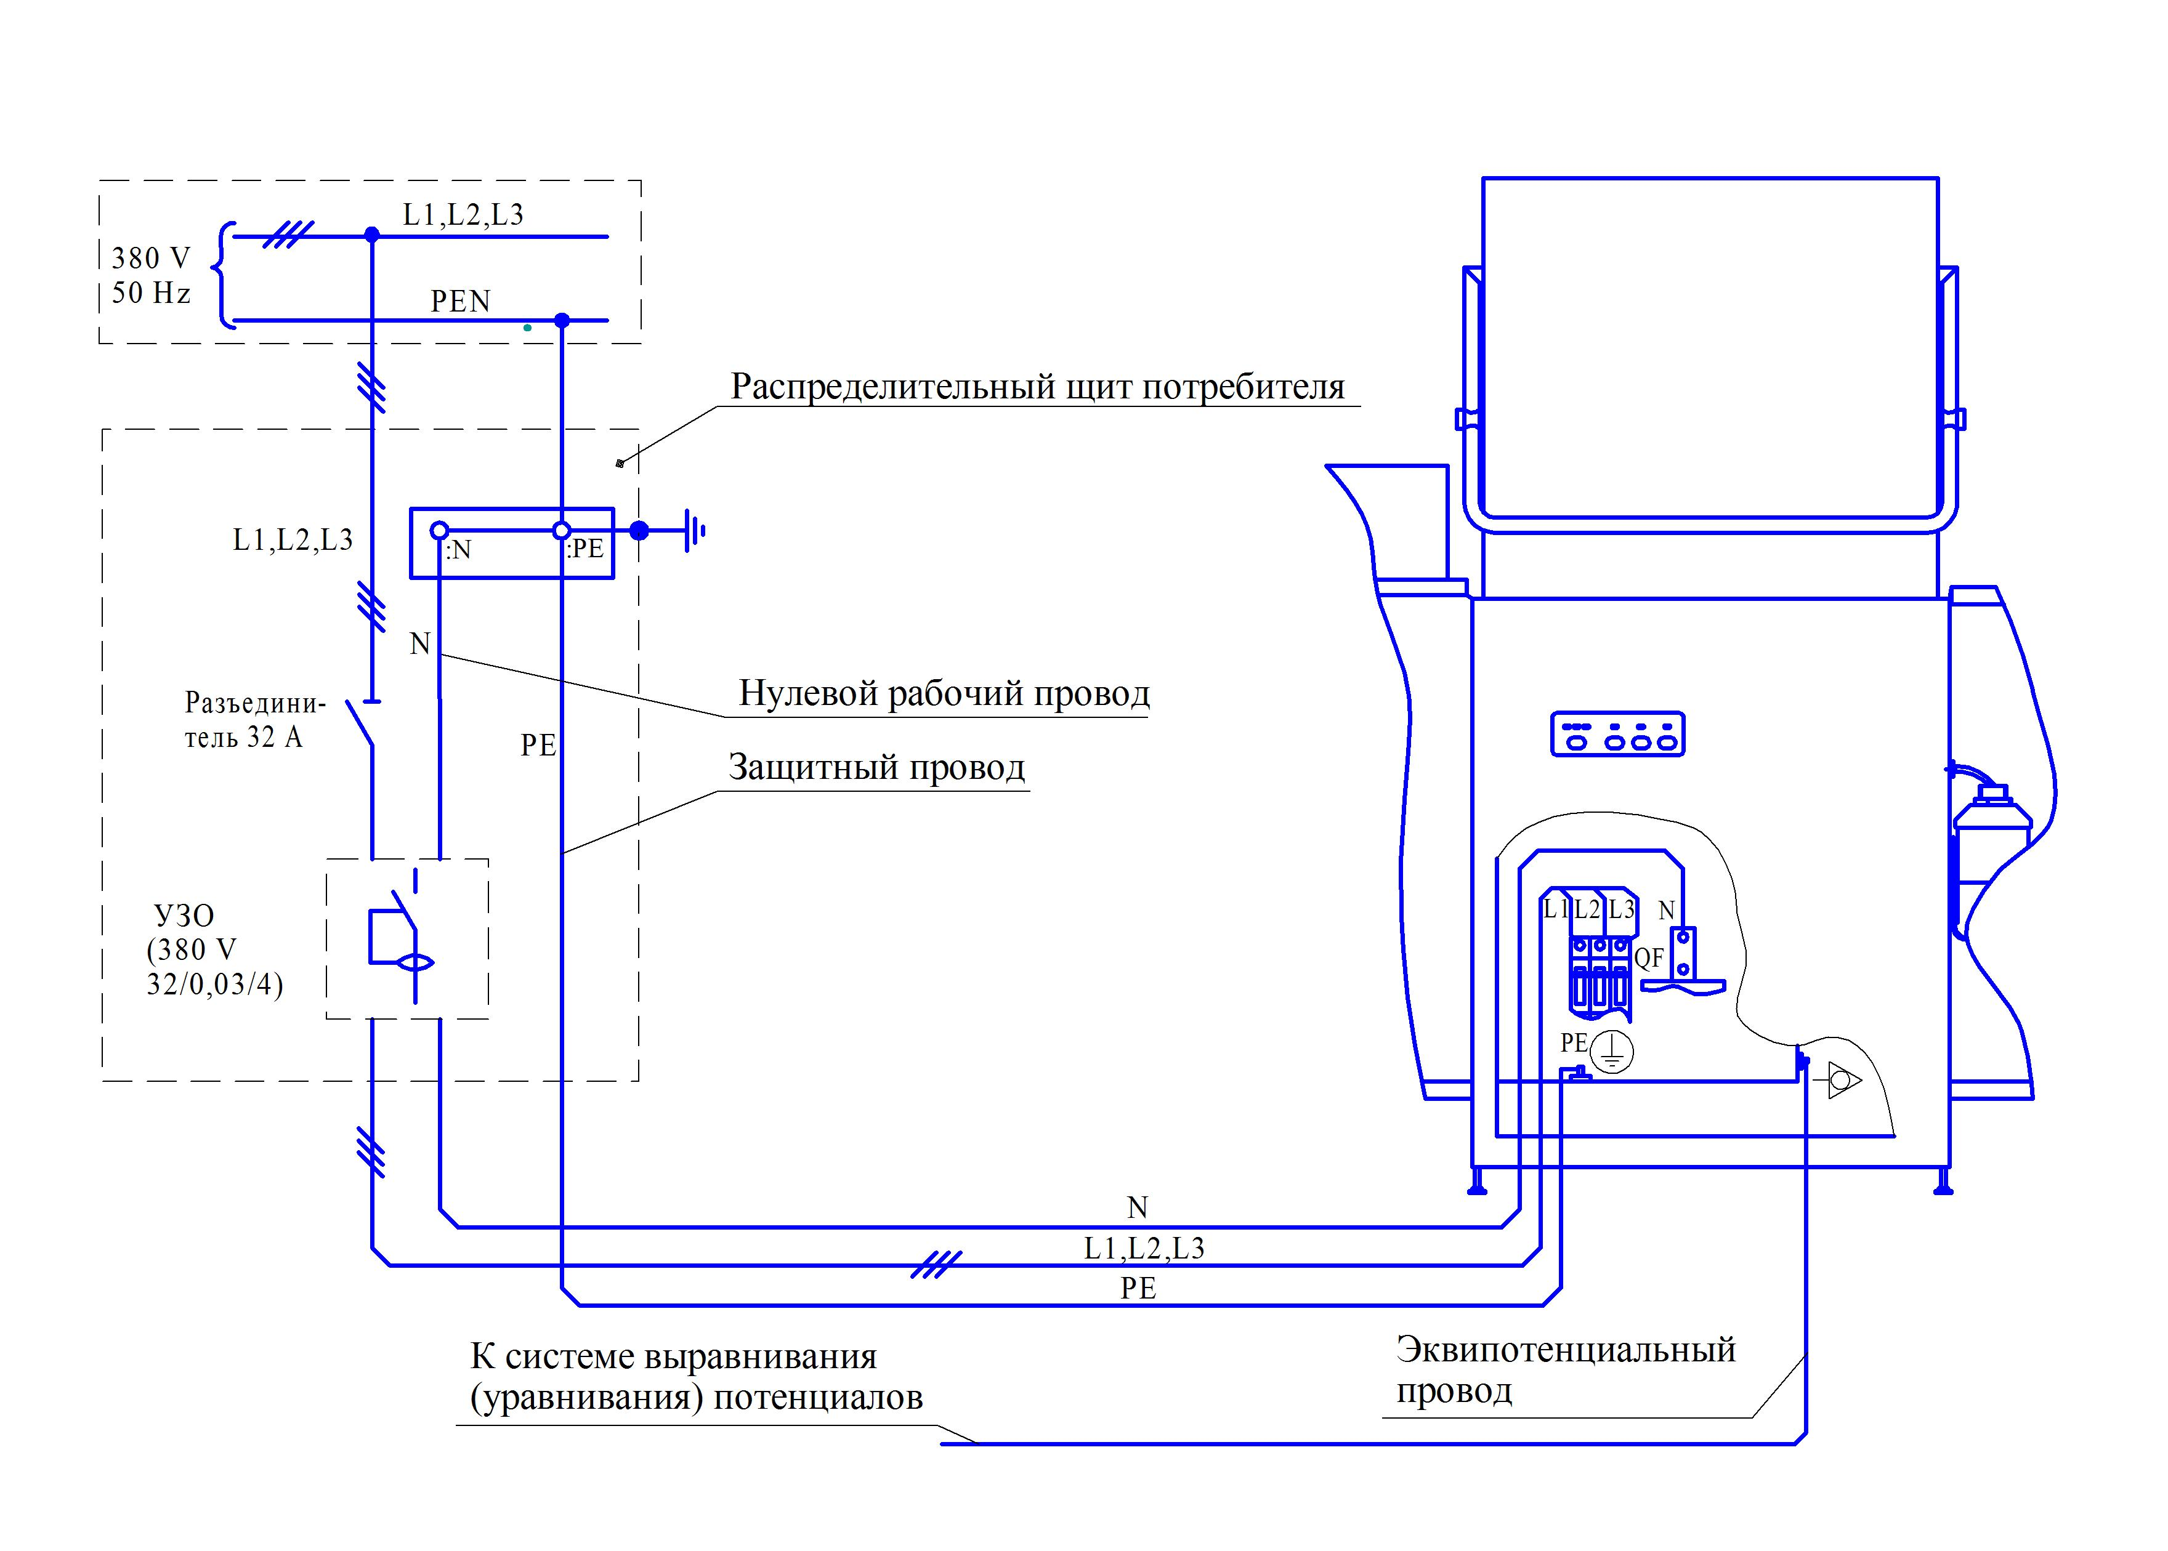

Рисунок 6 – Схема электрическая подключения машины

3.6 Использование
Для мытья в машине рекомендуется использовать посуду, изготовленную из стекла или фаянса, пригодную для мытья в посудомоечной машине.
Машину использовать строго по назначению, т.е. для мытья посуды.
Машина комплектуется набором кассет. Тарелки и подносы устанавливаются в пазы кассет для тарелок и подносов, а стаканы вверх дном – в кассету для стаканов. Ножи, вилки, ложки укладываются в кассету для приборов и закрывают сверху сеткой для приборов, входящей в комплект поставки.
Качество мытья гарантируется при условии, что мытье посуды производится сразу после поступления ее в моечное отделение и с поверхности посуды удалены крупные остатки пищи.
Не рекомендуется поднимать кожух до завершения цикла – пока не загорится светодиод " ".
С целью экономии электроэнергии машину следует выключать во время простоя, нажав кнопку " ", светофильтры " ", " " при этом должны погаснуть.
В случае повреждения или сбоя в работе отключить машину от электросети, используя кнопку " " и разъединитель в стационарной проводке.
3.7 Подготовка к работе, пробный пуск
В ванне секции мытья установить фильтр насоса, трубу переливную и фильтрующие сетки. Заполнить емкость моющим средством, установить в корзину и закрепить на правой облицовке. Трубку от дозатора опустить в емкость с моющим средством.
Убедиться, что автоматический выключатель машины, расположенный в электрошкафу, включен.
Установить и закрепить переднюю облицовку.
Произвести пробный пуск, для чего выполнить указания 3.8.
3.8 Последовательность работы
Открыть вентиль подвода воды к машине.
Подать напряжение на машину разъединителем, установленным в стационарной проводке потребителя. Загорится светодиод " ".
Нажать на кнопку " ". Кожух должен быть опущен. В водонагреватель начнет поступать вода. После его заполнения процесс наполнения водой остановится. Начнется нагрев воды, загорится светодиод " ", указывающий на включенное состояние ТЭН. По достижении температуры воды 85 ºС наполнение продолжится. Подогретая вода из водонагревателя через форсунки душей ополаскивания поступит в ванну мытья. Когда вода в ванне достигнет заданного уровня, наполнение прекратится. Загорится светодиод " " – машина готова к работе.
Кратковременным включением машины в работу проверить направление вращения ротора электродвигателя насоса, который должен вращаться против часовой стрелки.
Поднять кожух. Для создания первоначальной концентрации залить в ванну 50 мл моющего средства "ТМ-Промолан С", изготовитель ООО "АСАНА-ТМ", Россия, 117279, Москва, ул. Миклухо-Маклая, 55 а, или средство "Виксан",

(изготовитель СП ООО "АкваСан", Беларусь, 223059, Минский район, пос. Новинки, ул. Рабочая, 33), разбавленное водой в соотношении 1:1. Другие моющие средства, разрешенные Минздравом и пригодные для машинной мойки, растворять в соответствии с инструкцией изготовителя.
Залить моющее средство в емкость. Установить кассету с посудой на стол загрузки. Смыть с посуды мелкие остатки пищи проточной холодной водой с помощью душирующего устройства. Поднять кожух, передвинуть кассету в моечную камеру, опустить кожух.
В зависимости от степени загрязнения посуды нажать на кнопку " I " (продолжительность цикла 80 с) или " II " (продолжительность цикла 120 с). При этом загорится светодиод над кнопкой, указывающий на работу машины по выбранному циклу. Светодиод " " погаснет.
По окончании цикла светодиод " " загорится. Поднять кожух и передвинуть кассету с вымытой посудой на стол разгрузки.
Машина может работать в режиме автоматического запуска следующего цикла. Для этого перед включением цикла кнопкой " I " или " II " необходимо нажать на кнопку " А ". Загорится светодиод над кнопкой, указывающий включенное состояние автоматического режима.
Нажать на кнопку выбранной программы. Запуск следующего цикла по выбранной программе произойдет автоматически после опускания кожуха.
Чтобы отключить автоматический режим, следует по окончании цикла повторно нажать на кнопку " А ", светодиод над кнопкой погаснет.
Если во время работы машины по какой-либо причине будет поднят кожух, то сработает блокирующее устройство, прекратится любая из операций (мытье, ополаскивание, пауза, наполнение). При опускании кожуха любая из прерванных операций продолжится.
3.9 Сдача смонтированной машины
Сдача машины в эксплуатацию оформляется актом, который подписывает представитель организации, осуществляющей монтаж и наладку, и администрация предприятия, эксплуатирующего машину.
После сдачи в эксплуатацию к работе на машине допускается только специально обученный персонал, знающий устройство машины и правила ее эксплуатации.

3.10 Возможные неисправности и методы их устранения
Возможные неисправности и методы их устранения приведены в таблице 4
Таблица 4

Неисправность | Возможная причина | Способ устранения
При подаче напряжения  на машину не горит светодиод " ". | Нет напряжения в питающей сети.  Нарушено соединение шлейфа пульта управле-ния с блоком управления. | Устранить неисправность питающей сети.  Восстановить соединение.
Светодиод " " мигает. | Обрыв фазы питания. | Восстановить цепь питания.
Кожух опущен, при нажатии кнопки" " водонагреватель не наполняется водой, светодиод " " не загорается. | Не работает соленоидный клапан.  Не работает конечный выключатель блокировки работы при поднятии кожуха.  Вышел из строя блок управления. | Проверить соленоидный клапан и устранить неисправность.  Восстановить работу конечного выключателя, отрегулировав его положение  Заменить блок управления.
Светодиод " " мигает  вода не нагревается. | Вышел из строя датчик температуры водонагревателя. | Заменить датчик температуры.
При достижении водой электрода датчика уровня в ванне вода продолжает поступать из душей. | Не закрылся соленоидный клапан.  Электрод датчика уровня водонагревателя или ванны покрыт большим слоем накипи. | Проверить соленоидный клапан и устранить неисправность.  Очистить электроды датчиков уровня от накипи.
Во время операции мытья машина отключилась, светодиод " " мигает. | Сработала защита электродвигателя насоса от перегрузки. | Выяснить причину и устранить ее.
Во время цикла машина отключилась, светодиод над кнопкой выбранной программы мигает. | Не работает конечный выключатель блокировки работы при поднятии кожуха. | Восстановить работу конечного выключателя, отрегулировав его положение.
Затруднен подъем кожуха. | Ослаблены пружины. | Подтянуть пружины.

Продолжение таблицы 4

Неисправность | Возможная причина | Способ устранения
По окончании цикла мытья долго не включается цикл ополаскивания. | Увеличилось количество поступающей в водонагреватель холодной воды.  ТЭН покрыты большим слоем накипи.  Вышел из строя ТЭН.  Cработал термовыключатель. | Проверить и отрегулировать с помощью редукционного клапана расход воды.  Очистить ТЭН от накипи.  Заменить ТЭН.  Отрегулировать потенциометром уставку температуры срабатывания и после остывания включить термовыключатель.
Ухудшилось качество мытья посуды. | Засорились ополаскивающие или моющие души.  В ванну не подается моющее средство из дозатора.  Низкая температура ополаскивающей воды.  Не вращаются ополаскивающие души из-за низкого давления в подводящем трубопроводе.  Давно не заменялся моющий раствор. | Прочистить души.  Прочистить шланги дозатора или дозатор, при необходимости отрегули-ровать дозу.  Увеличить потенциометром уставку температуры срабатывания.  Обеспечить давление воды в подводящем трубопроводе не менее 0,2 МПа.  Промыть ванну, заменить воду.

4 Техническое обслуживание

4.1 Общие указания
Техническое обслуживание проводить в рекомендуемые интервалы времени, определенные настоящим руководством.
4.2 Техническое обслуживание при эксплуатации
4.2.1 В течение рабочей смены необходимо проверять наличие моющего средства в емкости и своевременно его доливать. Не допускать понижения нижнего уровня моющего средства менее 25 мм от дна емкости.
Через каждые 3 ч непрерывной работы машины, или в зависимости от степени загрязнения моющего раствора, необходимо производить смену воды в ванне.

Для этого выключить машину, нажав кнопку " ". Поднять кожух, извлечь сетки и переливную трубу. После слива моющего раствора достать фильтр насоса. Промыть фильтр и сетки душирующим устройством на столе загрузки. Далее выполнить действия в обратном порядке. Перед началом мытья добавить в ванну первоначальную порцию моющего средства.
В конце рабочей смены отключить машину от электросети разъединителем в стационарной проводке. После слива моющего раствора, промыть ванну машины водой. Снять фильтр насоса, очистить и промыть его водой. Промыть водой фильтрующие сетки. Удалить остатки пищи из сборника стола для загрузки кассет. Протереть ванну, электрод датчика уровня, наружную поверхность машины, загрузочный и разгрузочный столы. Перекрыть вентили подачи воды к машине.
Не реже, чем один раз в месяц, снять моющие и ополаскивающие души. Промыть и очистить души от накипи. Не допускать зарастания накипью щелей форсунок ополаскивающих и моющих душей.
Этот вид обслуживания производится работниками, эксплуатирующими машину.
4.2.2 Не реже одного раза в месяц необходимо:
- очистить от загрязнений и накипи электрод датчика уровня ванны;
- без разборки определить техническое состояние насоса, редукционного и соленоидного клапанов, водонагревателя, при необходимости подтянуть уплотнения, устранить течи;
- проверить и при необходимости отрегулировать натяжение пружин механизма уравновешивания. Для этого необходимо равномерной подтяжкой гаек
натяжных винтов пружин добиться такого положения, при котором кожух надежно фиксируется в верхнем и нижнем положении;
- проверить состояние заземления, затянуть ослабленные крепления;
- проверить и поджать при необходимости контактные соединения электроаппаратуры;
- проверить работоспособность предохранительного клапана. Повернуть колпак влево или вправо, пока из выпускного отверстия не потечет вода, после чего вернуть колпак в исходное положение и добиться прекращения течи. Проверку производить в режиме наполнения; в целях безопасности вода в водонагревателе не должна быть горячей.
4.3 Текущий ремонт
Один раз в 6 месяцев необходимо:
- производить очистку фильтра осадочного;
- смазывать подшипники электродвигателя насоса смазкой ЦИАТИМ-201 ГОСТ 6267-74.
Один раз в год необходимо:
- снять с водонагревателя крышку с электронагревателями трубчатыми (ТЭН) и очистить ТЭН и датчик "сухого хода" от накипи механическим путем (скалыванием) или обработкой в специальных растворах, а также удалить накипь и отложения, скопившиеся в резервуаре. запрещается Погружать наружную часть нагревательных элементов (над резьбой) в очищающий раствор;

- проверить внешним осмотром состояние и крепление заземляющих проводников и зажимов, токопроводящих проводников. Провести инструментальную проверку сопротивления между центральным болтом заземления, расположенным на дне электрошкафа и заземленными металлическими частями, оно должно быть не более 0,1 Ом. Сопротивление изоляции цепей управления и силовых цепей относительно корпуса должно быть не менее 2 МОм, электродвигателя и каждого ТЭН не менее 1 МОм;
- проверить расход воды (3±0,3) л за один цикл. Извлечь сетки и переливную трубу. Под сливной трубопровод ванны секции мытья установить мерную емкость. Включить машину и замерить в режиме наполнения ванны количество воды, поступившей в емкость в течение 10 с. Если расход отличается от указанного, его регулировку осуществить регулировочным винтом редукционного клапана. Для увеличения расхода вращать винт по часовой стрелке, для уменьшения – против часовой стрелки;
- проверить температуру воды при ополаскивании, она должна быть не ниже 85 °С. При отклонении ее от вышеуказанной отрегулировать уставку температуры срабатывания согласно указаниям 1.4.
Все работы по 4.2.2 и 4.3 производятся обслуживающим персоналом организаций, эксплуатирующих машину, или специалистами согласно 3.1 настоящего руководства.

5 Транспортирование и хранение

5.1 Транспортирование машины осуществляется в упакованном виде любым видом транспорта в соответствии с правилами перевозки грузов, действующими на данном виде транспорта.
5.2 Условия транспортирования машины в части воздействия климатических факторов - по условиям хранения 8 (ОЖ3) ГОСТ 15150-69, при температуре воздуха от минус 50 до плюс 50 °С и среднегодовой относительной влажности
75 % при 15 °С.
Условия транспортирования в части воздействия механических факто-
ров – С по ГОСТ 23170-78.
5.3 Группа условий хранения машины – 4 по ГОСТ 15150-69 (навесы в макроклиматических районах с умеренным и холодным климатом в условно чистой атмосфере при температуре воздуха от минус 50 до плюс 50 °С и среднегодовой относительной влажности 75 % при 15 °С).

7 Ресурсы, гарантии изготовителя

7.1 Показатели надежности:
- средняя наработка на отказ не менее 900 ч;
- средний ресурс до капитального ремонта не менее 4 лет;
- среднее время восстановления работоспособного состояния не более 2 ч.
7.2 Изготовитель гарантирует соответствие машины требованиям технических условий при соблюдении правил транспортирования, хранения, монтажа, эксплуатации и технического обслуживания согласно настоящему руководству по эксплуатации.
Гарантийный срок – 24 месяца со дня ввода в эксплуатацию, но не более 36 месяцев с учетом срока хранения.
Заполнение гарантийного талона (Приложение А) при вводе в эксплуатацию обязательно.
В течение гарантийного срока, при выходе машины из строя, изготовитель или организация, имеющая договор с РУП "Гродторгмаш" на гарантийное и сервисное обслуживание безвозмездно производит ее ремонт по предъявлению потребителем заполненного гарантийного талона.
Претензии изготовителем не принимаются:
- при отсутствии гарантийного талона;
- в случае нарушения условий хранения, транспортирования, монтажа и эксплуатации машины;
- при нарушениях сроков технического обслуживания машины, установленных настоящим руководством. Заполнение раздела "Учет технического обслуживания в период гарантийного срока" для работ, выполняемых согласно 4.2.2, 4.3 настоящего руководства обязательно;
- в случае монтажа, наладки или ремонта машины организацией, не имеющей договора с РУП "Гродторгмаш", или его письменного разрешения на проведение вышеуказанных работ;
- при изменениях в конструкции машины, произведенных потребителем без разрешения изготовителя.

8 Свидетельство о приемке

Машина посудомоечная универсальная МПУ-700-01 №_________________
соответствует требованиям ТУ РБ 14478107.011-98 "Машина посудомоечная
универсальная МПУ-700" и признана годной для эксплуатации.

Штамп ОТК

________________
Дата изготовления

9 Свидетельство об упаковывании

Машина посудомоечная универсальная МПУ-700-01 №______________

упакована Республиканским унитарным предприятием "Гродненский завод

торгового машиностроения" согласно требованиям, предусмотренным в действующей технической документации.

Штамп ОТК

_______________
Дата

10 Учет технического обслуживания в период гарантийного срока

Таблица 5

Дата | Вид технического обслужи-вания | Краткое содержание  выполненных работ | Наименование предприятия, выполнившего техническое  обслуживание | Должность, фамилия  и подпись
 |  |  |  | выполнившего работу | проверившего работу

Продолжение таблицы 5

Дата | Вид технического обслужи-вания | Краткое содержание  выполненных работ | Наименование предприятия, выполнившего техническое  обслуживание | Должность, фамилия  и подпись
 |  |  |  | выполнившего работу | проверившего работу

Приложение А
Корешок талона №1
на гарантийный ремонт машины МПУ-700-01
Изъят "___" ___________ 200 г. Выполнены работы ________________________
Исполнитель_____________ _________________________________________
подпись __________________________________________
М.П.
---------------------------------------------------------------------------------------------------------
Линия отреза
Республиканское унитарное предприятие

"Гродненский завод торгового машиностроения"
230023, Республика Беларусь, г. Гродно, ул. Тимирязева, 16

ТАЛОН №1 НА ГАРАНТИЙНЫЙ РЕМОНТ

1 Машина посудомоечная универсальная МПУ-700-01 №________________
___________________________________________
месяц, год выпуска

Штамп ОТК

2 __________________________________________
дата продажи (поставки) изделия продавцом (поставщиком)
_________________
М.П. подпись

3 __________________________________________
дата ввода изделия в эксплуатацию
_________________
М.П. подпись

Выполнены работы ________________________
_________________________________________
_________________________________________
_________________________________________
_________________________________________

Исполнитель Владелец

________________ __________________
фамилия, имя, отчество подпись

___________________________________________________________________
наименование предприятия, выполнившего ремонт

________________________________________________
и его адрес
М.П.
________________________________________________
должность и подпись руководителя предприятия, выполнившего ремонт

Приложение А
Корешок талона №2
на гарантийный ремонт машины МПУ-700-01
Изъят "___" ___________ 200 г. Выполнены работы ________________________
Исполнитель_____________ _________________________________________
подпись __________________________________________
М.П.
---------------------------------------------------------------------------------------------------------
Линия отреза
Республиканское унитарное предприятие

"Гродненский завод торгового машиностроения"
230023, Республика Беларусь, г. Гродно, ул. Тимирязева, 16

ТАЛОН №2 НА ГАРАНТИЙНЫЙ РЕМОНТ

1 Машина посудомоечная универсальная МПУ-700-01 №________________
___________________________________________
месяц, год выпуска

Штамп ОТК

2 __________________________________________
дата продажи (поставки) изделия продавцом (поставщиком)
_________________
М.П. подпись

3 __________________________________________
дата ввода изделия в эксплуатацию
_________________
М.П. подпись

Выполнены работы ________________________
_________________________________________
_________________________________________
_________________________________________
_________________________________________

Исполнитель Владелец

________________ __________________
фамилия, имя, отчество подпись

___________________________________________________________________
наименование предприятия, выполнившего ремонт

________________________________________________
и его адрес
М.П.
________________________________________________
должность и подпись руководителя предприятия, выполнившего ремонт

Приложение А
Корешок талона №3
на гарантийный ремонт машины МПУ-700-01
Изъят "___" ___________ 200 г. Выполнены работы ________________________
Исполнитель_____________ _________________________________________
подпись __________________________________________
М.П.
---------------------------------------------------------------------------------------------------------
Линия отреза
Республиканское унитарное предприятие

"Гродненский завод торгового машиностроения"
230023, Республика Беларусь, г. Гродно, ул. Тимирязева, 16

ТАЛОН №3 НА ГАРАНТИЙНЫЙ РЕМОНТ

1 Машина посудомоечная универсальная МПУ-700-01 №________________
___________________________________________
месяц, год выпуска

Штамп ОТК

2 __________________________________________
дата продажи (поставки) изделия продавцом (поставщиком)
_________________
М.П. подпись

3 __________________________________________
дата ввода изделия в эксплуатацию
_________________
М.П. подпись

Выполнены работы ________________________
_________________________________________
_________________________________________
_________________________________________
_________________________________________

Исполнитель Владелец

________________ __________________
фамилия, имя, отчество подпись

___________________________________________________________________
наименование предприятия, выполнившего ремонт

________________________________________________
и его адрес
М.П.
________________________________________________
должность и подпись руководителя предприятия, выполнившего ремонт

